### 数据库结构：

#### 1. 用户表 (users)

存储论坛的用户信息。

CREATE TABLE users (  
 user_id INT AUTO_INCREMENT PRIMARY KEY,  
 username VARCHAR(50) NOT NULL UNIQUE,  
 email VARCHAR(100) NOT NULL UNIQUE,  
 password_hash VARCHAR(255) NOT NULL,  
 bio TEXT,  
 avatar_url VARCHAR(255),  
 role ENUM('admin', 'moderator', 'user') DEFAULT 'user',  
 created_at TIMESTAMP DEFAULT CURRENT_TIMESTAMP,  
 last_login TIMESTAMP DEFAULT CURRENT_TIMESTAMP ON UPDATE CURRENT_TIMESTAMP  
);

#### 2. 帖子表 (posts)

存储用户发布的帖子信息。

CREATE TABLE posts (  
 post_id INT AUTO_INCREMENT PRIMARY KEY,  
 user_id INT NOT NULL,  
 category_id INT,  
 title VARCHAR(255) NOT NULL,  
 content TEXT NOT NULL,  
 created_at TIMESTAMP DEFAULT CURRENT_TIMESTAMP,  
 updated_at TIMESTAMP DEFAULT CURRENT_TIMESTAMP ON UPDATE CURRENT_TIMESTAMP,  
 views INT DEFAULT 0,  
 FOREIGN KEY (user_id) REFERENCES users(user_id),  
 FOREIGN KEY (category_id) REFERENCES categories(category_id)  
);

#### 3. 评论表 (comments)

存储用户在帖子中的评论信息。

CREATE TABLE comments (  
 comment_id INT AUTO_INCREMENT PRIMARY KEY,  
 post_id INT NOT NULL,  
 user_id INT NOT NULL,  
 content TEXT NOT NULL,  
 created_at TIMESTAMP DEFAULT CURRENT_TIMESTAMP,  
 FOREIGN KEY (post_id) REFERENCES posts(post_id),  
 FOREIGN KEY (user_id) REFERENCES users(user_id)  
);

#### 4. 分类表 (categories)

存储论坛的帖子分类信息。

CREATE TABLE categories (  
 category_id INT AUTO_INCREMENT PRIMARY KEY,  
 name VARCHAR(100) NOT NULL UNIQUE,  
 description TEXT,  
 created_at TIMESTAMP DEFAULT CURRENT_TIMESTAMP  
);

#### 5. 帖子标签表 (tags)

存储帖子标签信息，用于给帖子添加标签。

CREATE TABLE tags (  
 tag_id INT AUTO_INCREMENT PRIMARY KEY,  
 name VARCHAR(50) NOT NULL UNIQUE  
);

#### 6. 帖子标签关联表 (post_tags)

用于关联帖子和标签的多对多关系。

CREATE TABLE post_tags (  
 post_id INT NOT NULL,  
 tag_id INT NOT NULL,  
 PRIMARY KEY (post_id, tag_id),  
 FOREIGN KEY (post_id) REFERENCES posts(post_id),  
 FOREIGN KEY (tag_id) REFERENCES tags(tag_id)  
);

#### 7. 私信表 (messages)

用于用户之间的私信交流。

CREATE TABLE messages (  
 message_id INT AUTO_INCREMENT PRIMARY KEY,  
 sender_id INT NOT NULL,  
 receiver_id INT NOT NULL,  
 content TEXT NOT NULL,  
 sent_at TIMESTAMP DEFAULT CURRENT_TIMESTAMP,  
 FOREIGN KEY (sender_id) REFERENCES users(user_id),  
 FOREIGN KEY (receiver_id) REFERENCES users(user_id)  
);

#### 8. 点赞表 (likes)

用于存储帖子和评论的点赞信息。

CREATE TABLE likes (  
 like_id INT AUTO_INCREMENT PRIMARY KEY,  
 user_id INT NOT NULL,  
 post_id INT DEFAULT NULL,  
 comment_id INT DEFAULT NULL,  
 created_at TIMESTAMP DEFAULT CURRENT_TIMESTAMP,  
 FOREIGN KEY (user_id) REFERENCES users(user_id),  
 FOREIGN KEY (post_id) REFERENCES posts(post_id),  
 FOREIGN KEY (comment_id) REFERENCES comments(comment_id)  
);

#### 9. 用户权限表 (permissions)

用于存储用户角色和权限的关联信息（扩展功能）。

CREATE TABLE permissions (  
 permission_id INT AUTO_INCREMENT PRIMARY KEY,  
 role ENUM('admin', 'moderator', 'user') NOT NULL,  
 permission_name VARCHAR(50) NOT NULL,  
 description TEXT  
);

#### 10. **收藏帖子表（Favorites）**

**功能概述**：  
用户可以收藏自己感兴趣的帖子，收藏的帖子可以在用户的个人中心中查看和管理。

#### 表结构设计：

CREATE TABLE favorites (  
 favorite_id INT AUTO_INCREMENT PRIMARY KEY, -- 收藏记录的唯一ID  
 user_id INT NOT NULL, -- 收藏的用户ID，关联users表  
 post_id INT NOT NULL, -- 收藏的帖子ID，关联posts表  
 created_at TIMESTAMP DEFAULT CURRENT_TIMESTAMP, -- 收藏时间  
 FOREIGN KEY (user_id) REFERENCES users(user_id), -- 外键，关联users表  
 FOREIGN KEY (post_id) REFERENCES posts(post_id) -- 外键，关联posts表  
);

#### 表字段解释：

* favorite_id: 每条收藏记录的唯一标识。
* user_id: 该条收藏记录所属的用户，外键关联 users 表的 user_id。
* post_id: 被收藏的帖子，外键关联 posts 表的 post_id。
* created_at: 用户收藏帖子时的时间戳。

#### 11. **账户积分表（Points）**

**功能概述**：  
该表记录用户在论坛中的积分变动情况。用户通过发帖、评论、下载资源等行为获得积分，并通过该表记录具体的积分来源。

#### 表结构设计：

CREATE TABLE points (  
 point_id INT AUTO_INCREMENT PRIMARY KEY, -- 积分记录的唯一ID  
 user_id INT NOT NULL, -- 用户ID，关联users表  
 points INT NOT NULL, -- 积分数值，正数为增加积分，负数为扣除积分  
 action_type VARCHAR(100) NOT NULL, -- 积分变动的原因或行为（例如：发帖、下载资源）  
 created_at TIMESTAMP DEFAULT CURRENT_TIMESTAMP, -- 积分变动的时间  
 FOREIGN KEY (user_id) REFERENCES users(user_id) -- 外键，关联users表  
);

#### 表字段解释：

* point_id: 每条积分变动的唯一标识。
* user_id: 该条积分记录所属的用户，外键关联 users 表的 user_id。
* points: 积分的数值，正数表示增加积分，负数表示扣除积分。
* action_type: 描述该积分记录的来源，例如“发帖”、“评论”、“资源下载”等。
* created_at: 积分变动的时间戳。

### 数据库设计说明：

1. **users** 表存储用户的基本信息，包括用户名、邮箱、密码和头像等。role字段用于区分用户、版主和管理员。
2. **posts** 表存储用户发布的帖子，支持分类功能（category_id），可以按分类查看帖子。
3. **comments** 表存储对帖子的评论，每条评论与一个用户和一个帖子相关联。
4. **categories** 表提供帖子分类功能，管理员可以管理不同的帖子分类。
5. **tags** 和 **post_tags** 表用于给帖子添加多个标签，增强帖子管理和搜索功能。
6. **messages** 表允许用户之间发送私信，支持基本的用户交互。
7. **likes** 表支持对帖子和评论的点赞功能。
8. **permissions** 表可以扩展角色权限管理，管理员可以管理不同角色的权限。

如果有其他功能或更复杂的业务逻辑需求，可以在此基础上进行扩展。

以下是数据库中各个键值的中文解释：

### 1. 用户表 (users)

* **user_id**: 用户ID，唯一标识每个用户的编号。
* **username**: 用户名，用户的登录名或显示名，必须唯一。
* **email**: 电子邮箱，用户的电子邮箱地址，必须唯一。
* **password_hash**: 密码哈希，用户的密码经过加密后的值。
* **bio**: 个人简介，用户的个人描述或自我介绍。
* **avatar_url**: 头像URL，用户头像的图片链接。
* **role**: 角色，用户在论坛中的权限类型（如管理员、版主、普通用户）。
* **created_at**: 创建时间，用户注册的时间。
* **last_login**: 最后登录时间，用户上次登录的时间。

### 2. 帖子表 (posts)

* **post_id**: 帖子ID，唯一标识每个帖子的编号。
* **user_id**: 用户ID，发帖人的唯一编号，关联到用户表的user_id。
* **category_id**: 分类ID，帖子所属分类的编号，关联到分类表的category_id。
* **title**: 标题，帖子的标题或主题。
* **content**: 内容，帖子的正文内容。
* **created_at**: 创建时间，帖子发布的时间。
* **updated_at**: 更新时间，帖子的最后一次修改时间。
* **views**: 浏览量，帖子被浏览的次数。

### 3. 评论表 (comments)

* **comment_id**: 评论ID，唯一标识每条评论的编号。
* **post_id**: 帖子ID，评论所对应的帖子编号，关联到帖子表的post_id。
* **user_id**: 用户ID，评论发布者的编号，关联到用户表的user_id。
* **content**: 内容，评论的具体内容。
* **created_at**: 创建时间，评论发布的时间。

### 4. 分类表 (categories)

* **category_id**: 分类ID，唯一标识每个分类的编号。
* **name**: 分类名称，分类的名称。
* **description**: 分类描述，对分类的简要说明。
* **created_at**: 创建时间，分类创建的时间。

### 5. 标签表 (tags)

* **tag_id**: 标签ID，唯一标识每个标签的编号。
* **name**: 标签名称，标签的名称（如“技术”、“新闻”等）。

### 6. 帖子标签关联表 (post_tags)

* **post_id**: 帖子ID，关联的帖子编号，关联到帖子表的post_id。
* **tag_id**: 标签ID，关联的标签编号，关联到标签表的tag_id。

### 7. 私信表 (messages)

* **message_id**: 私信ID，唯一标识每条私信的编号。
* **sender_id**: 发送者ID，发送私信的用户编号，关联到用户表的user_id。
* **receiver_id**: 接收者ID，接收私信的用户编号，关联到用户表的user_id。
* **content**: 内容，私信的具体内容。
* **sent_at**: 发送时间，私信发送的时间。

### 8. 点赞表 (likes)

* **like_id**: 点赞ID，唯一标识每条点赞记录的编号。
* **user_id**: 用户ID，点赞的用户编号，关联到用户表的user_id。
* **post_id**: 帖子ID，点赞的帖子编号，关联到帖子表的post_id，可以为空。
* **comment_id**: 评论ID，点赞的评论编号，关联到评论表的comment_id，可以为空。
* **created_at**: 创建时间，点赞发生的时间。

### 9. 权限表 (permissions)

* **permission_id**: 权限ID，唯一标识每个权限的编号。
* **role**: 角色，定义用户的权限类别（如管理员、版主、普通用户）。
* **permission_name**: 权限名称，具体权限的名称。
* **description**: 权限描述，对该权限的简要说明。表字段解释：

#### 10. **收藏帖子表（Favorites）**

* favorite_id: 每条收藏记录的唯一标识。
* user_id: 该条收藏记录所属的用户，外键关联 users 表的 user_id。
* post_id: 被收藏的帖子，外键关联 posts 表的 post_id。
* created_at: 用户收藏帖子时的时间戳。

#### 11.账户积分表（Points）

* point_id: 每条积分变动的唯一标识。
* user_id: 该条积分记录所属的用户，外键关联 users 表的 user_id。
* points: 积分的数值，正数表示增加积分，负数表示扣除积分。
* action_type: 描述该积分记录的来源，例如“发帖”、“评论”、“资源下载”等。
* created_at: 积分变动的时间戳。

### 键值中文总结

* **主键（Primary Key，PK）**：唯一标识每条记录的字段，如 user_id 是用户表的主键，每个用户都有唯一的ID。
* **外键（Foreign Key，FK）**：引用其他表中的主键以建立关系，如 user_id 是帖子表中的外键，指向用户表中的主键 user_id，表示哪个用户发了该帖子。
* **时间戳（Timestamp）**：created_at 和 updated_at 用于记录每条记录的创建时间和更新时间。

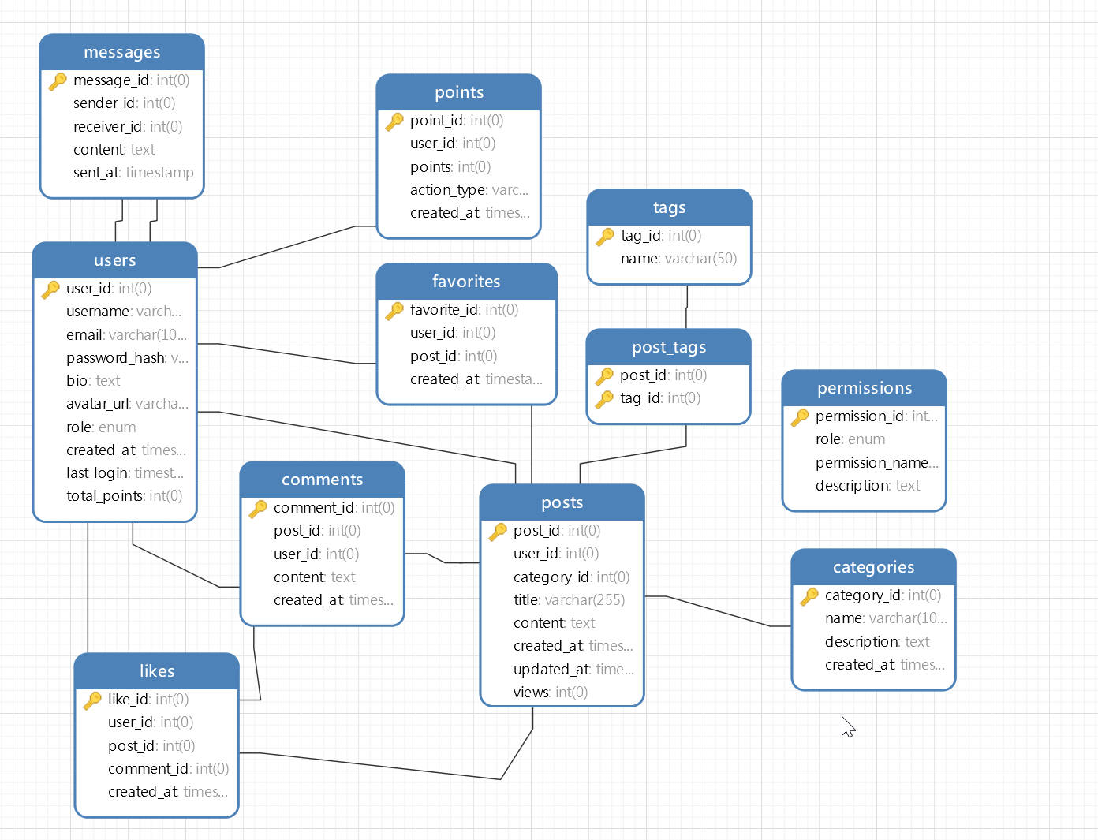

### 数据库关系表（ER 模型）

1. **用户表 (users)**
   * **主键**: user_id
   * **关联关系**:
     + posts.user_id 外键指向 users.user_id
     + comments.user_id 外键指向 users.user_id
     + messages.sender_id 外键指向 users.user_id
     + messages.receiver_id 外键指向 users.user_id
     + likes.user_id 外键指向 users.user_id
     + favorites.user_id 外键指向 users.user_id
     + points.user_id 外键指向 users.user_id
   * **新增字段**: total_points 记录用户的总积分
2. **帖子表 (posts)**
   * **主键**: post_id
   * **外键**:
     + user_id 外键指向 users.user_id
     + category_id 外键指向 categories.category_id
   * **关联关系**:
     + comments.post_id 外键指向 posts.post_id
     + post_tags.post_id 外键指向 posts.post_id
     + likes.post_id 外键指向 posts.post_id
     + favorites.post_id 外键指向 posts.post_id
3. **评论表 (comments)**
   * **主键**: comment_id
   * **外键**:
     + post_id 外键指向 posts.post_id
     + user_id 外键指向 users.user_id
   * **关联关系**:
     + likes.comment_id 外键指向 comments.comment_id
4. **分类表 (categories)**
   * **主键**: category_id
   * **关联关系**:
     + posts.category_id 外键指向 categories.category_id
5. **标签表 (tags)**
   * **主键**: tag_id
   * **关联关系**:
     + post_tags.tag_id 外键指向 tags.tag_id
6. **帖子标签关联表 (post_tags)**
   * **联合主键**: post_id, tag_id
   * **外键**:
     + post_id 外键指向 posts.post_id
     + tag_id 外键指向 tags.tag_id
7. **私信表 (messages)**
   * **主键**: message_id
   * **外键**:
     + sender_id 外键指向 users.user_id
     + receiver_id 外键指向 users.user_id
8. **点赞表 (likes)**
   * **主键**: like_id
   * **外键**:
     + user_id 外键指向 users.user_id
     + post_id 外键指向 posts.post_id (可选)
     + comment_id 外键指向 comments.comment_id (可选)

### 新增表：

1. **收藏帖子表 (favorites)**
   * **主键**: favorite_id
   * **外键**:
     + user_id 外键指向 users.user_id
     + post_id 外键指向 posts.post_id
   * **关联关系**:
     + 用户和帖子之间的多对多关系（用户可以收藏多个帖子，帖子可以被多个用户收藏）
2. **积分表 (points)**

* **主键**: point_id
* **外键**:
  + user_id 外键指向 users.user_id
* **字段**:
  + points 记录积分数值
  + action_type 表示积分变动的类型（如发帖、评论、下载资源等）
* **关联关系**:
  + 用户和积分记录之间的一对多关系（一个用户可以有多个积分变动记录）

### ER 模型关系说明：

* **用户表 (users)** 是核心表，其他表如 **帖子表 (posts)**、**评论表 (comments)**、**私信表 (messages)**、**收藏表 (favorites)** 和 **积分表 (points)** 通过外键与 users 表建立了关联。
* **帖子表 (posts)** 和 **评论表 (comments)** 通过 user_id 与 **用户表 (users)** 关联，同时帖子还与 **分类表 (categories)** 和 **标签表 (tags)** 相关联。
* **标签表 (tags)** 和 **帖子表 (posts)** 是多对多关系，通过 **帖子标签关联表 (post_tags)** 来实现。
* **私信表 (messages)** 允许用户之间发送私信，具有 sender_id 和 receiver_id 外键，指向 **用户表 (users)**。
* **点赞表 (likes)** 用于存储用户对帖子或评论的点赞，点赞可以与帖子或评论关联。
* **收藏表 (favorites)** 用于记录用户对帖子的收藏，实现用户和帖子之间的多对多关系。
* **积分表 (points)** 用于记录用户的积分变动，记录用户在论坛中的各种操作（如发帖、下载资源）带来的积分变化。

### ER 模型示例图

* users 表与 posts、comments、favorites、points 表之间的关系是**一对多**。
* posts 表与 categories 表是**多对一**关系。
* posts 表与 tags 表是**多对多**关系，通过 post_tags 表实现。
* favorites 表通过 user_id 和 post_id 建立**多对多**关系，记录用户收藏的帖子。
* points 表与 users 表建立**一对多**关系，记录每个用户的积分变动。

通过这些关系表设计，数据库结构已经完善，支持用户发帖、评论、收藏帖子、积分管理、标签管理等多项功能，同时保证了系统的可扩展性和高效性。